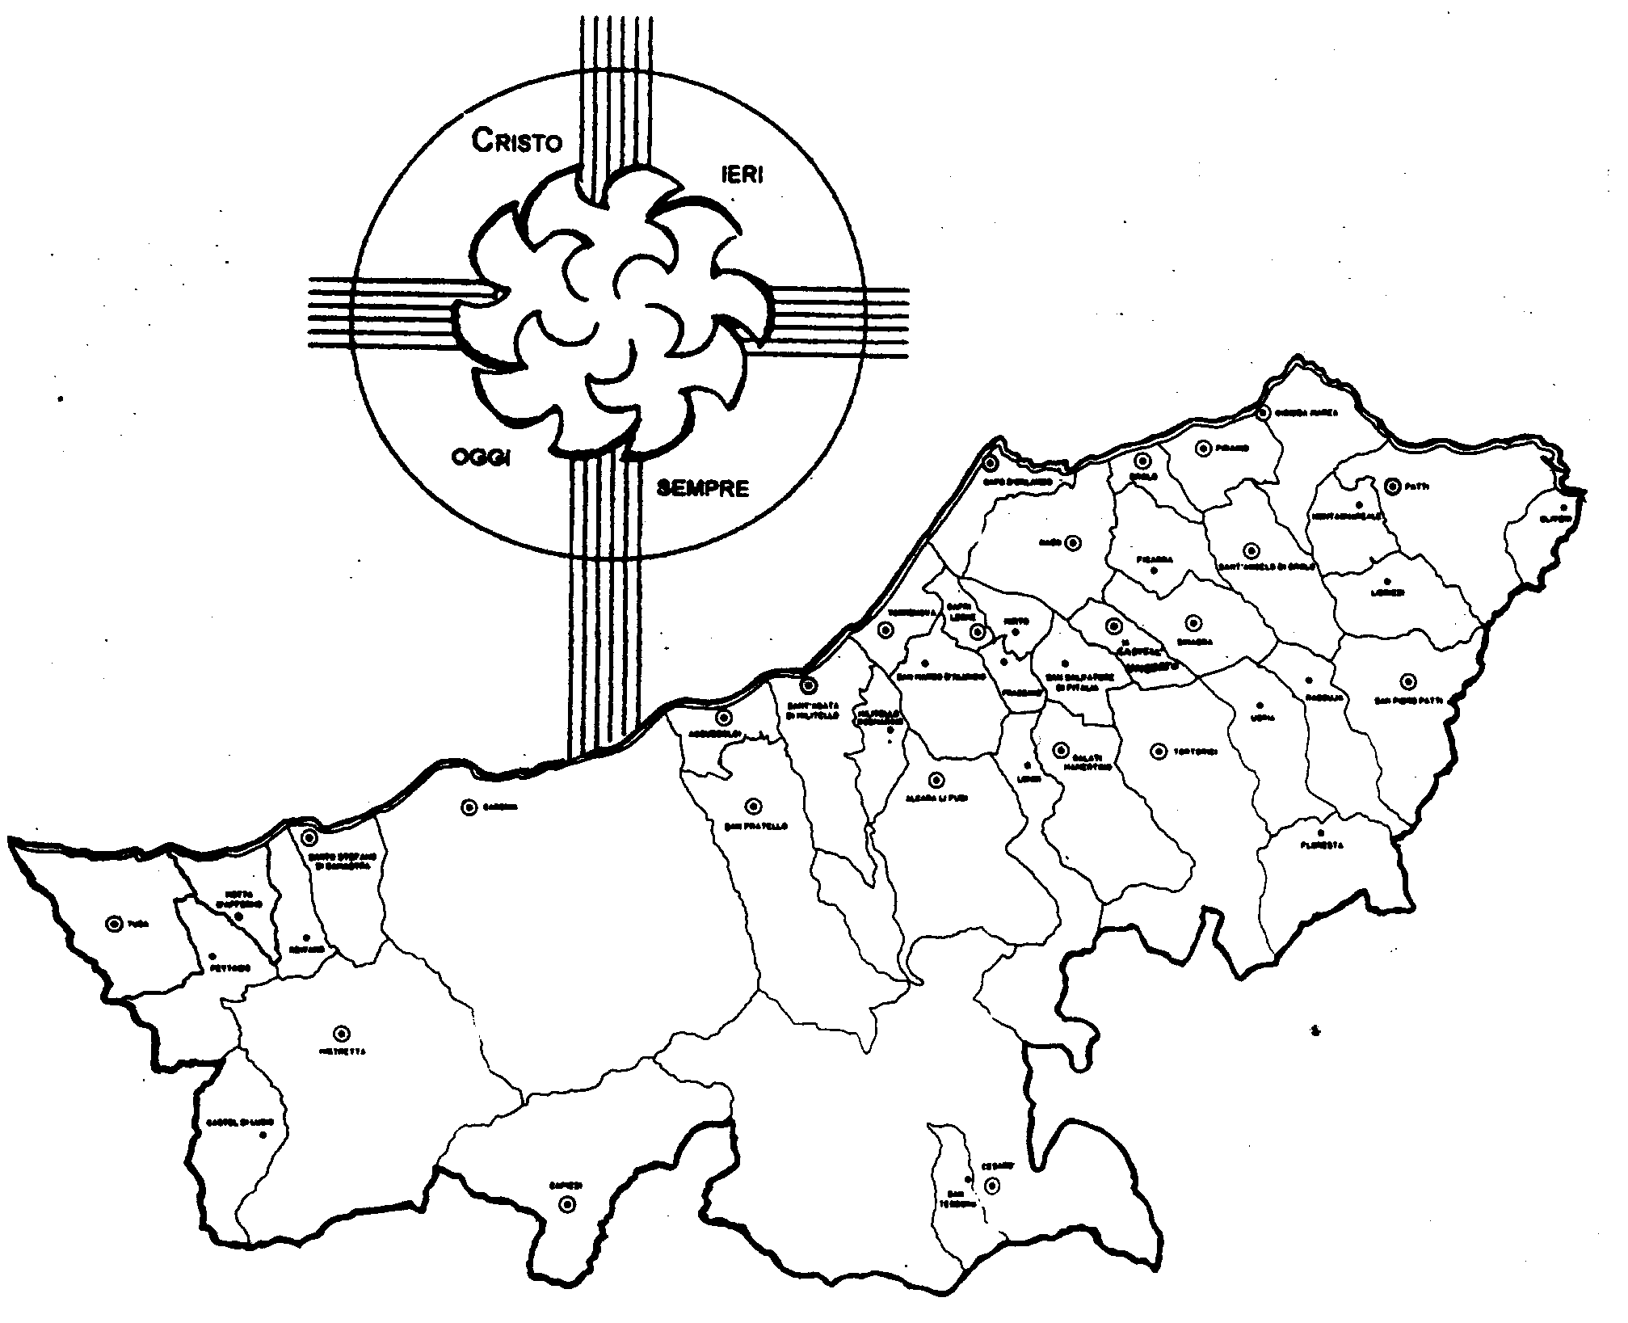
« LA BIBBIA:
PREGHIAMOLA INSIEME A MARIA! »

Carissimi,
come pregava la Madonna e con quali parole?
La risposta è facile: Maria pregava con le parole della Bibbia e dai testi sacri ha imparato a pregare così bene da diventare la prima maestra di preghiera, dopo Gesù.
I vangeli riportano solo poche parole della Madonna, ma sono tutte eco della Bibbia. Sia nel dialogo con l’angelo Gabriele, sia, soprattutto, nel canto del Magnificat, chi ha una certa conoscenza della Bibbia facilmente riconosce frasi e parole appartenenti alla Bibbia, ma avverte pure che hanno una freschezza e un’armonia nuove.
Siamo a Maggio, mese dedicato a Maria. Rivolgetevi a Lei con fede nella preghiera del Santo Rosario: è una preghiera semplice, che tutti possono fare, ma nello stesso tempo è una preghiera molto ricca perché tutta basata sulla Parola di Dio: ogni mistero richiama l’agire di Dio come è riportato nella Bibbia.
Pregando il Rosario preghiamo la Bibbia, preghiamo come Maria.
Vi benedico.  Ignazio Vescovo
Lettera alle
Famiglie
Diocesi di Patti
Maggio 2005
Incontriamoci
Salve!
Nella lettera precedente vi ho presentato quella parte di me chiamata la Legge, che comprende cinque libri e, per questo, chiamata anche Pentateuco.
Questa volta voglio parlarvi di quella parte che raccoglie la storia che va dall'ingresso del popolo d’Israele nella terra promessa fino alla venuta di Gesù. Questi libri, che ora vi presento, raccontano oltre mille anni di storia. Essi, però, quando raccontano gli episodi, oltre che narrare i fatti, vogliono ricordare “il fatto” più importante: ciò che Dio andava facendo con il suo popolo, nel suo popolo, per il suo popolo.
Passo a presentarveli perché li conosciate e facciate amicizia: hanno tante cose da dirvi!
1. Giosuè: è il libro che narra l’ingresso nella terra promessa, le lotte per il suo possesso e, infine, la professione di fede del popolo in Dio come l’Unico Dio.
2. Giudici: narra gli scontri e le lotte con altri popoli; il personaggio più famoso in questo libro è Sansone.
3. Samuele: sono due libri in cui viene raccontato l’inizio della monarchia, cioè dei primi re, Saul e Davide.
4. I Re: anche questi sono due libri e narrano le vicende degli altri re, a partire dal grande Salomone, della divisione del popolo nei due regni, Giuda e Samaria, e, dopo oltre trecento anni, della grande umiliazione della deportazione (cioè il popolo fu ridotto in schiavitù e portato in esilio, lontano dalla propria patria) in Babilonia, per avere dimenticato di servire Dio.
5. Le Cronache: sono due libri che parlano ancora delle vicende dei re, raccontando altre cose legate al popolo e, in particolare, al tempio.
6. Esdra e Neemia: raccontano il sospirato ritorno del popolo in patria dopo l’esilio e la prigionia in Babilonia.
Lo spazio è finito: continueremo il prossimo mese.
Vostra affezionatissima Bibbia
Esperienze
Piacere. Mi chiamo Bibbia!

